Ведение конкурсов в NewsMine

Оглавление
Введение 3
Подпункт меню «Тесты» 3
Вопросы теста 6
Статистика 6
Подпункт меню «Конкурсы» 7
Виджет «NM: Конкурсы» 8
Командные конкурсы 10
Подпункт меню «Настройки» 13

Введение

Еще один способ повышения ценности организации, знакомства с кадрами, которые нуждаются в использовании консультанта, и сбора лидов для дальнейших продаж – проведение профессиональных конкурсов. Поэтому мы поддержали возможность создания конкурсов на базе вашего портала.

Чтобы воспользоваться данным функционалом, необходимо на сайте в режиме администратора перейти в меню Тесты. В данном пункте меню можно заводить конкурсы, отдельные тесты в рамках конкурса, вопросы и ответы для тестов, а также отслеживать и выгружать статистику ответов.

Если вы хотите публиковать конкурсы, но у вас в NM нет функционала, описанного ниже – напишите нам.

Подпункт меню «Тесты»

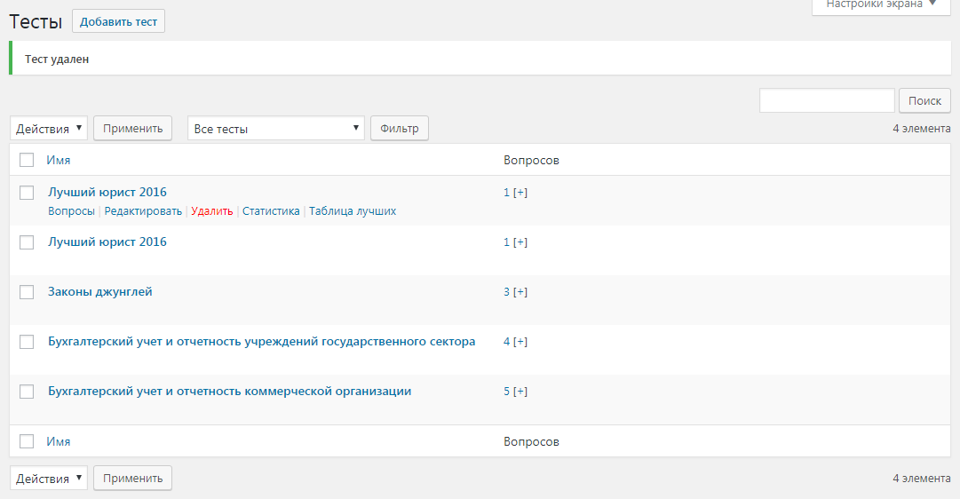

В подпункте меню «Тесты» мы можем создавать тесты, редактировать уже ранее созданные тесты, создавать по тестам вопросы, а также просматривать статистику по вопросам и по тестам.

В диалоговом окне настроек теста доступны следующие настройки:

- Заголовок теста – отображается на странице просмотра конкурса
- Описание теста – отображается на странице просмотра конкурса
- Вид теста – метод работы теста. Для выбора доступно несколько режимов:

  - Нормальный - Отображает все вопросы последовательно. После ответа на один вопрос происходит переход на следующий вопрос. Результат прохождения теста отображается после завершения теста.
  - Нормальный + Кнопка Назад – позволяет пользователям использовать кнопку Назад в задании.
  - Проверить -> Далее – результат ответа на вопрос отображается после каждого задания.
  - Вопросы один под другим – вопросы располагаются на одной странице один под другим. Здесь же присутствует настройка «Количество вопросов на странице».

- Настройки - настройки тестов. Доступны следующие поля и флаги:

  - Спрятать кнопку «Показать вопросы» – спрятать кнопку "Показать вопросы" для показа правильных и неправильных ответов в конце теста
  - Выводить вопросы случайным образом – при прохождении теста вопросы будут появляться не в заданном заранее порядке, а в хаотичном
  - Выводить ответы случайным образом – при прохождении теста варианты ответа выводятся не в заданном заранее порядке, а в хаотичном
  - Лимит времени на прохождение теста – количество времени в секундах, отведенных на прохождение теста. После окончания времени выдается сообщение «Время вышло» и результат тестирования
  - Количество попыток – сколько раз один пользователь может пройти данный тест, если попыток больше – система выдаст ошибку «Превышено количество попыток»
  - Минимальное время между попытками – время между попытками прохождения теста. Если после предыдущей попытки прошло меньшее кол-во времени, система выдаст ошибку «Повторное прохождение теста доступно через …»
  - Показывать только определенное количество вопросов – если флаг активен, то для пользователя активно будет случайное количество вопросов в случайном порядке
  - Предварительные условия – при активации флага доступен выбор тестов, которые пользователь должен будет закончить, прежде чем он сможет начать данный тест.
  - Включить навигацию между вопросами – добавляет навигацию вверху теста. С помощью навигации пользователь может пропускать вопросы и возвращаться к предыдущим.
  - Пропустить задание – если флаг активен, то пользователь сможет пропустить вопрос только в режиме "Проверить -> Далее". Пользователю по-прежнему будет доступна навигация.

- Вопросы – Настройки. Доступны следующие поля и флаги:

  - Показывать баллы – если флаг активен, то в режиме тестирования показывается количество баллов, которое можно набрать на соответствующий вопрос
  - Спрятать сообщения "Правильно " и "Неправильно" – если данный флаг активен, то в режиме «Проверить -> Далее» не будет отображаться комментарий «Правильно» или «Неправильно» к ответу.
  - Цветовое выделение для правильного и неправильного ответов – если данный флаг активен, то в режиме «Проверить -> Далее» ответы не будут выделяться цветом в зависимости от того, правильный ответ или нет.
  - Требовать ответа на вопрос – если флаг активен, пользователь будет вынужден ответить на каждый вопрос. Если при этом активна опция "Навигация заданий", появится соответствующее уведомление после завершения теста, в противном случае после каждого вопроса.
  - Скрыть текущую позицию вопроса – если флаг активен, текущая позиция вопроса будет скрыта.
  - Скрыть нумерацию вопросов – если флаг активен, нумерация вопросов будет скрыта.

- Результат – Настройки. Доступны следующие поля и флаги:

  - Показывать средний балл – если флаг активен, то пользователю после прохождения теста будет доступен средний балл пользователей, которые прошли тест
  - Скрыть отображение правильных вопросов теста – если флаг активен, то на странице результатов не будет отображаться количество вопросов с правильными ответами.
  - Скрыть отображение времени теста – если флаг активен, время, затраченное на прохождение теста, больше не будет отображаться на странице результатов.
  - Скрыть отображение баллов – если флаг активен, итог больше не будет отображаться на странице результатов.

- Пользовательские настройки почты. Доступен следующий флаг:

  - Уведомлять пользователя по e-mail – если флаг активен, то на почту пользователя будет отправлено сообщение с результатом прохождения теста.

- Текст для результата (необязательное поле) – Этот текст будет отображаться в конце теста (в результатах)

Вопросы теста

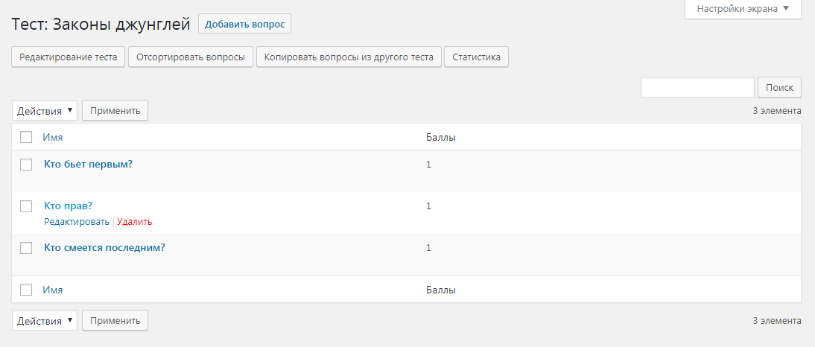

Чтобы создать или редактировать вопросы теста, необходимо навести курсор на определенный тест и нажать на кнопку «Вопросы».

В открывшемся окне вы сможете перейти в окно редактирования настроек теста, создать/отредактировать вопросы, отсортировать порядок вопросов, копировать вопросы из другого теста посмотреть статистику по тесту.

В диалоговом окне настроек вопросов доступны следующие настройки:

- Заголовок
- Баллы – содержит информацию о количестве баллов за вопрос, по умолчанию данное значение = 1
- Вопрос – текст вопроса
- «Сообщение для правильного ответа» и «Сообщение для неправильного ответа» - текстовые поля, в которых указываются те сообщения, которые показываются в режиме вида теста «Проверить -> Далее». Если режим другой или установлен флаг «Спрятать сообщения "Правильно" и "Неправильно"» в настройках теста – сообщения появляться не будут
- Тип ответа
- Ответы – варианты ответов на вопрос, правильный из которых помечается флагом «Правильно».

Статистика

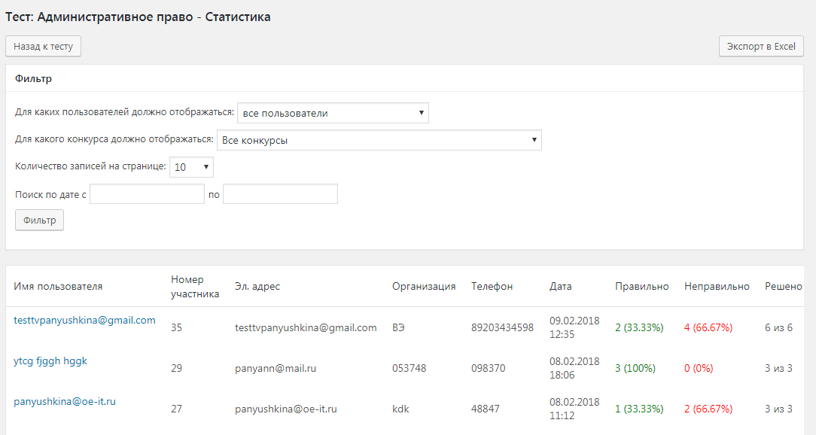

В данном диалоге перечисляются все попытки пользователей пройти тестирование. Данная настройка содержит в себе имя пользователя, номер участника, электронный адрес участника, организацию, телефон, дату прохождения и результаты теста (правильно, неправильно, решено, баллы, результат(в процентах)).
Статистику можно выгрузить в excel с помощью кнопки «Экспорт в excel», а также отфильтровать данные по результатам теста с помощью фильтра по пользователю «Для каких пользователей должно отображаться», фильтра по конкурсу «Для какого конкурса должно отображаться» и фильтра по командам «Режим», если в фильтре «Для какого конкурса должно отображаться» выбран командный конкурс.

Подпункт меню «Конкурсы»

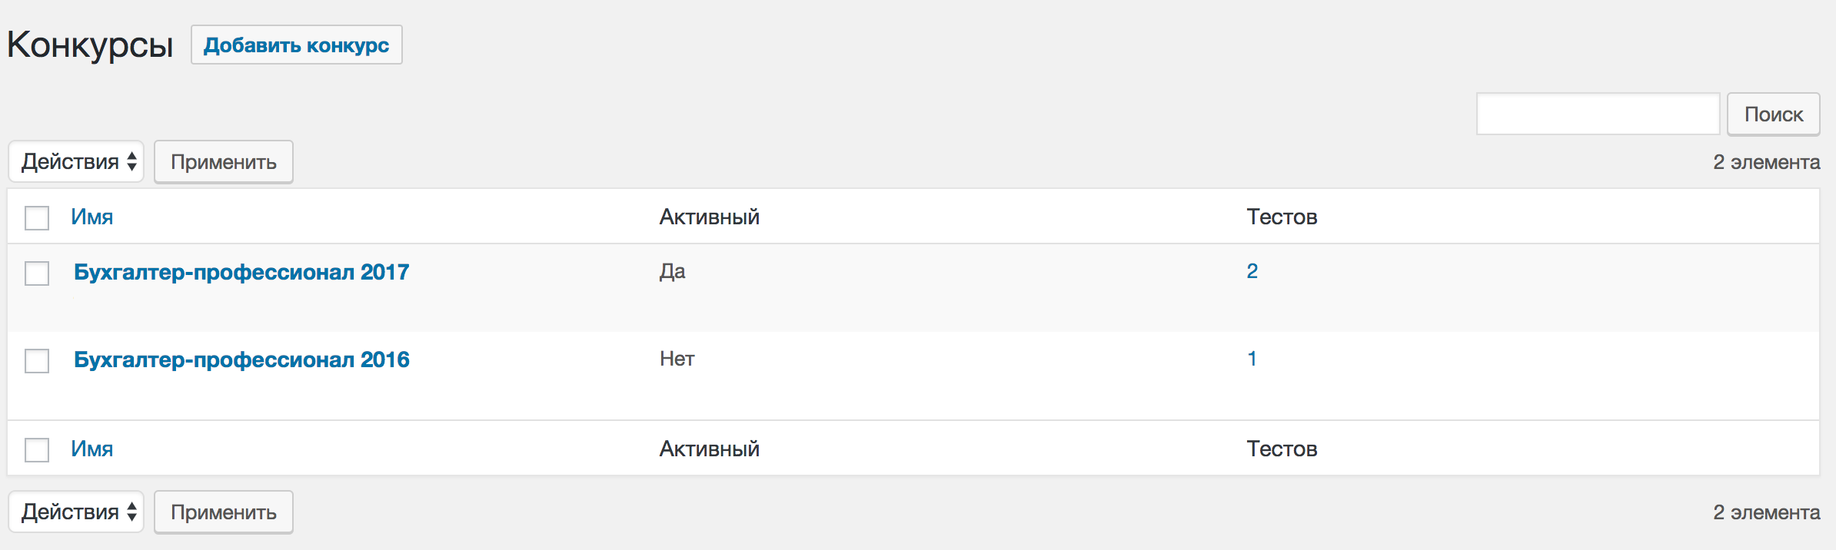

В подпункте меню “Конкурсы” отображается список всех конкурсов. У каждого конкурса отображается статус активности и количество содержащихся в нем номинаций - тестов. Из данного диалога можно перейти к тестам внутри конкурса и к редактированию самого конкурса.

В диалоге редактирования конкурса можно задать следующие настройки:

- Заголовок конкурса
- Описание конкурса – описание, которое отображается при переходе к тестированию
- Краткое описание конкурса – описание, которое отображается в виджете “NM: Конкурсы”
- Период активности – период, в котором конкурс считается активным и отображается в виджете
- Архив
  - Флаг «В архиве» – данный флаг отвечает за попадание описания результатов конкурса в виджет «NM: Архив конкурсов»
  - Описание результатов конкурса.

Виджет «NM: Конкурсы»

Добавить активные конкурсы на сайт можно с помощью виджета “NM: Конкурсы”. Данный виджет будет отображать информацию по активным конкурсам, заведенным в режиме администратора в меню Тесты/Конкурсы, на данный момент, а именно заголовок конкурса и краткое описание конкурса.

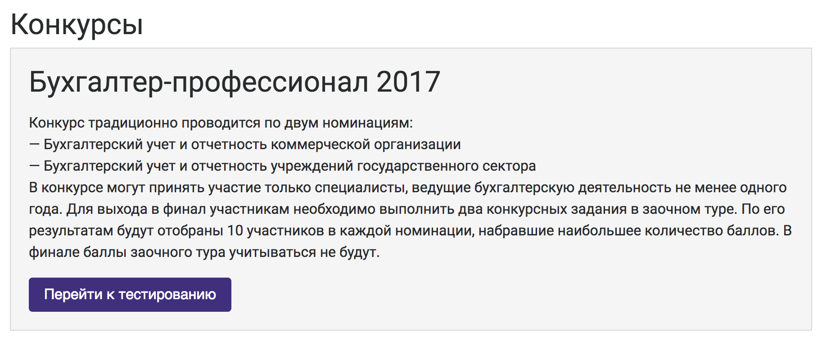

При нажатии на кнопку “Перейти к тестированию” откроется список номинаций (тестов). Для каждой номинации выводится описание, количество вопросов, общее количество попыток и ограничение по времени.

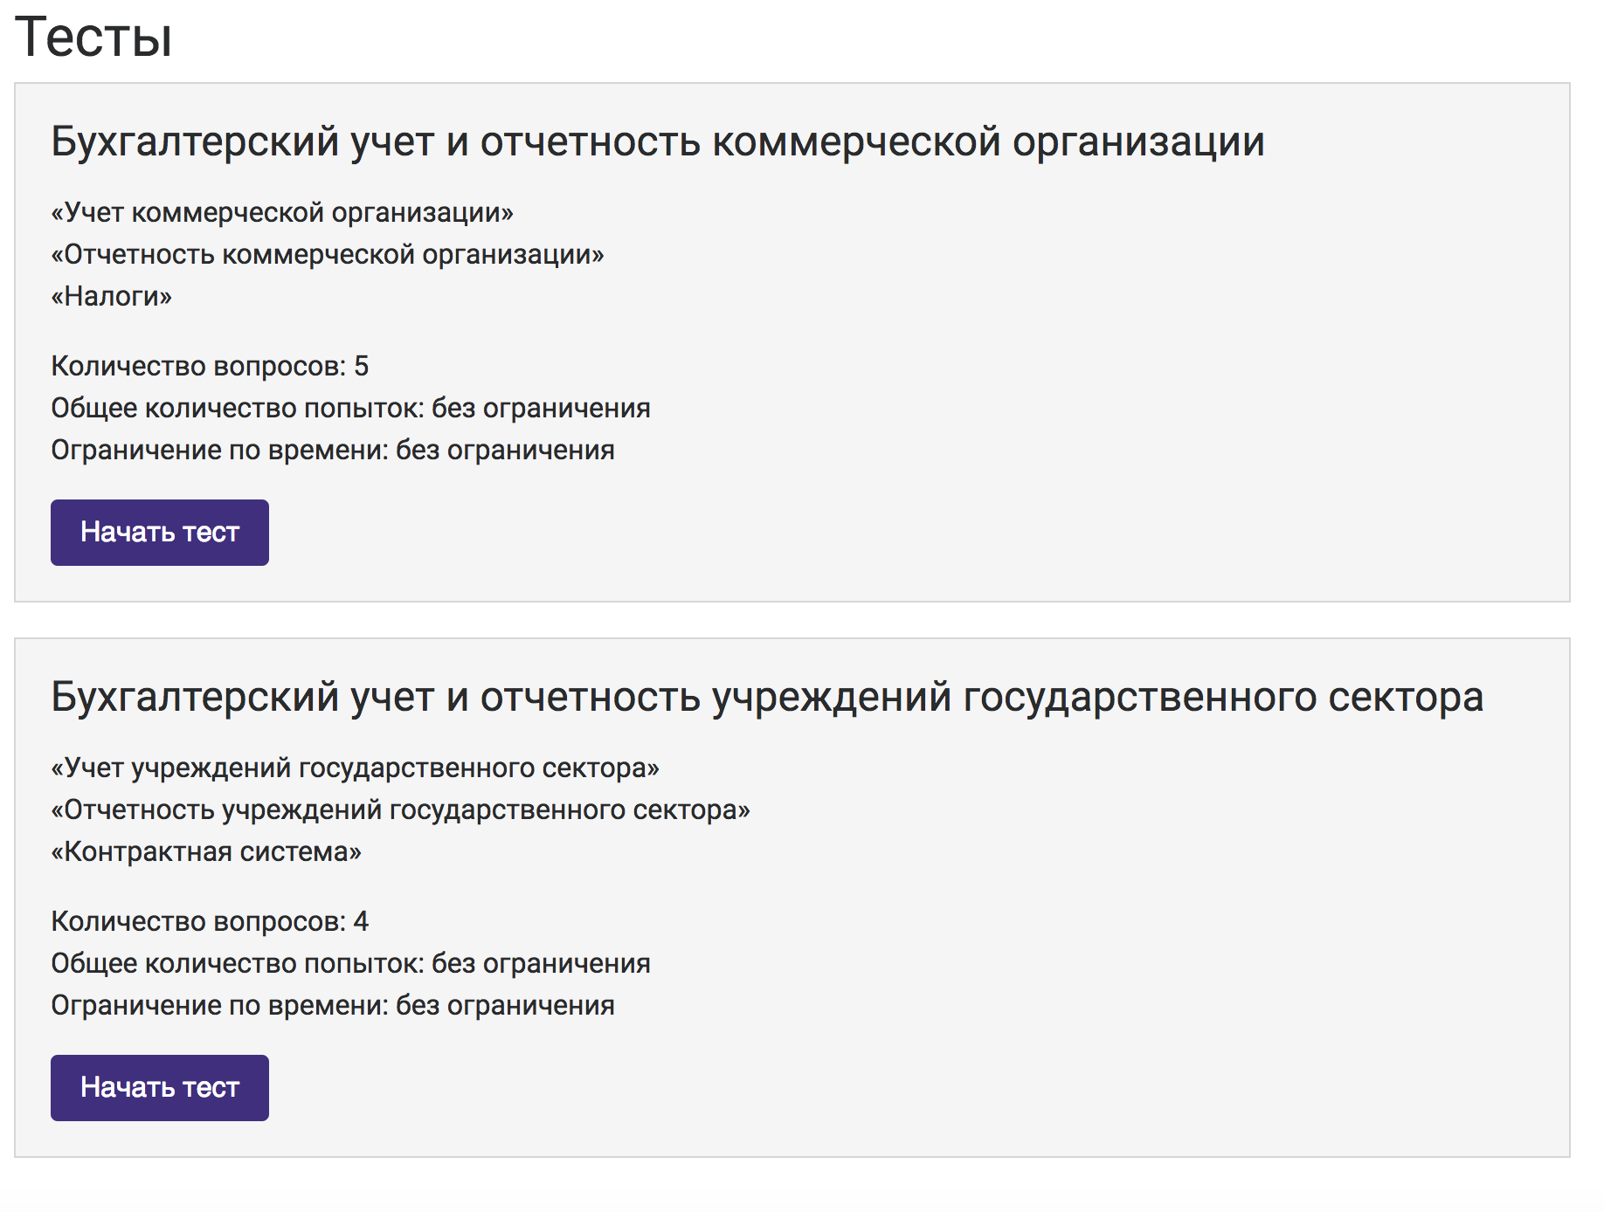
Пример отображения вопросов теста приведен ниже.

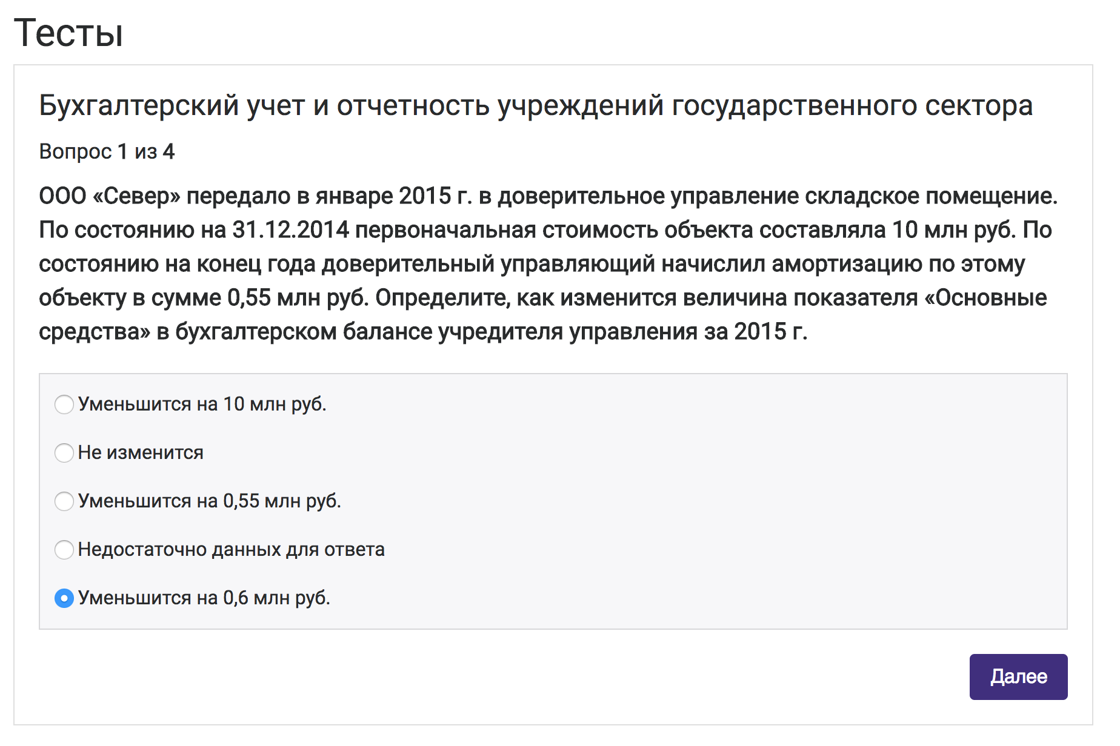

Пример отображения результата теста приведен ниже.

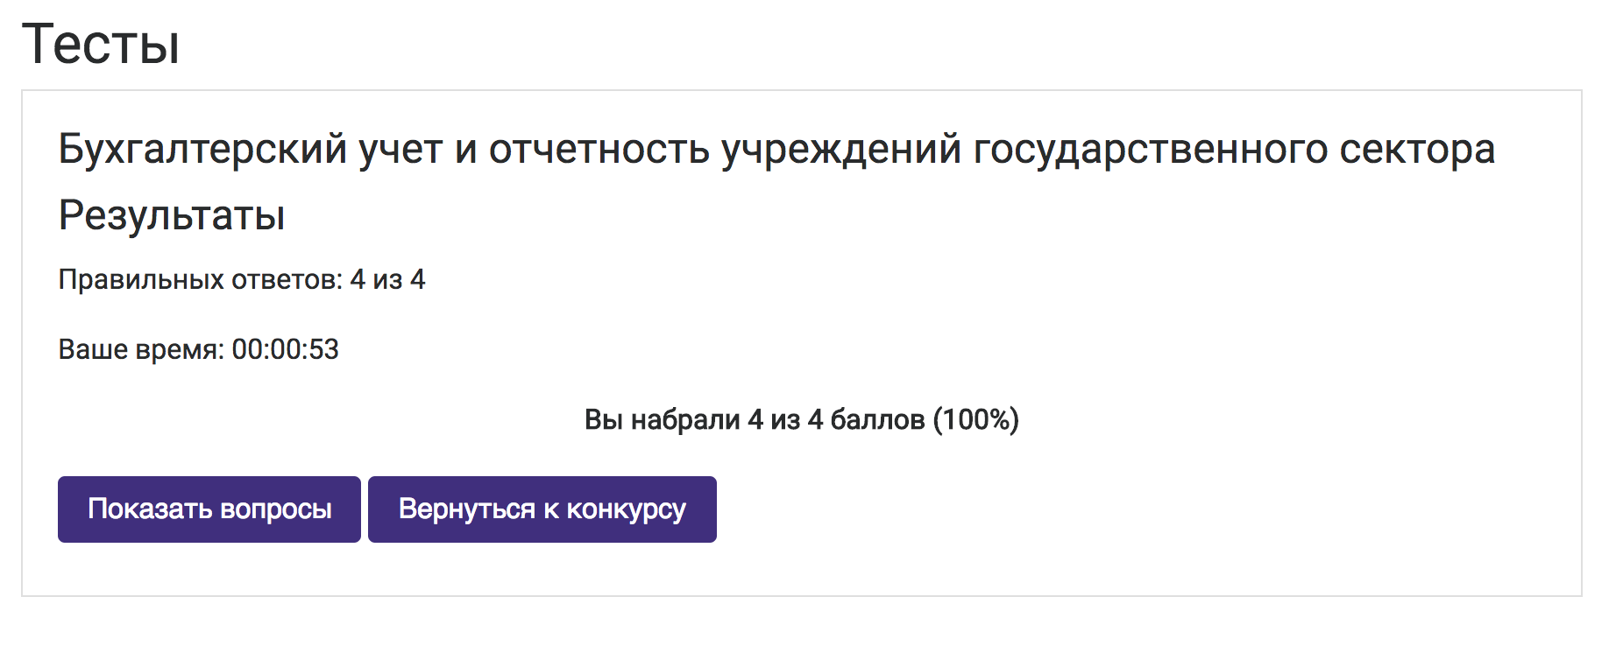

Командные конкурсы

В NewsMine появилась возможность создавать командные конкурсы.
Чтобы конкурс был командным, в настройках при создании конкурса необходимо поставить флаг «Командный конкурс».
Внимание! Данный флаг можно выставить только при создании конкурса. В режиме редактирования уже созданного конкурса флаг не активен.
В виджете «NM: Конкурсы» у командных конкурсов кроме кнопки «Перейти к тестированию» есть кнопка «Зарегистрировать команду на конкурс». По данной кнопке открывается форма регистрации команды.
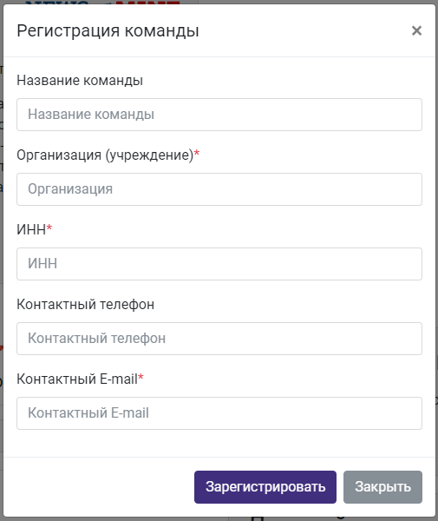

После заполнения формы появляется сообщение «Уникальный код вашей команды: … . Его необходимо будет ввести при прохождении тестирования».
Данный уникальный код необходимо сообщить членам команды для прохождения теста.
На введенную пользователем почту уходит письмо, которое дублирует код. Настроить его можно в Тесты/Конкурсы/Настройки
По кнопке «Перейти к тестированию» открывается форма, в которой необходимо ввести код команды:
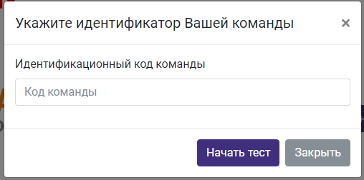
Если пользователь незалогирован на портале, то вместо кнопки «Перейти к тестированию» он увидит кнопку «Зарегистрироваться». По данной кнопке открывается форма регистрации, в которой добавлено поле «Идентификационный код команды».

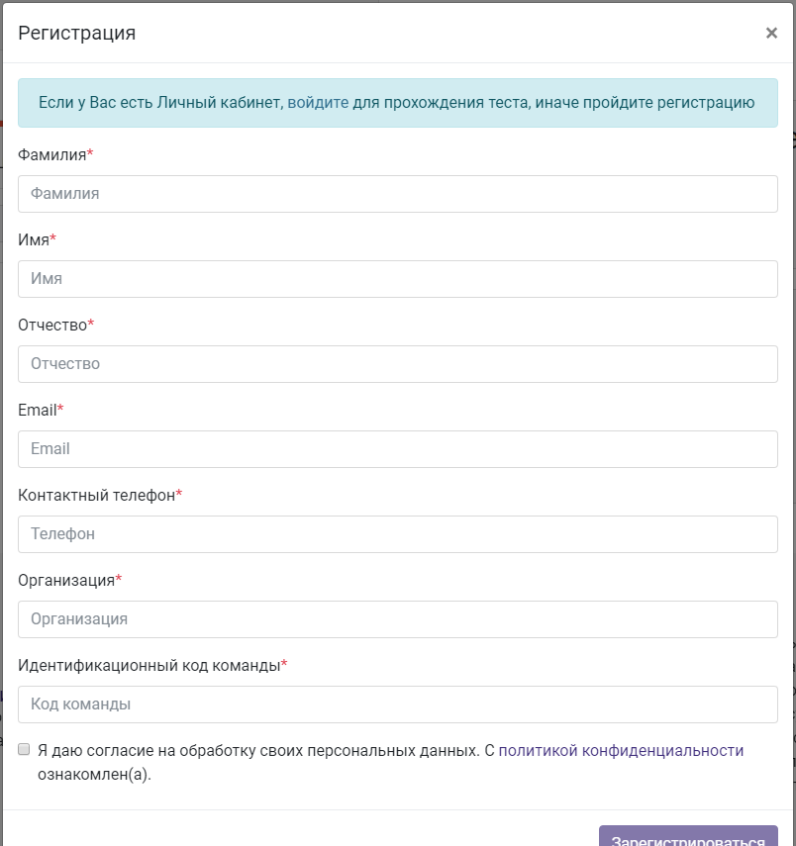
После заполнения формы, перехода на портал по ссылке из письма и нажатия на кнопку «Перейти к тестированию» пользователь сразу сможет приступить к прохождению теста – ему не нужно будет снова заполнять идентификационный код команды.
Статистика командного конкурса тоже отличается от обычной – если в поле «Для какого конкурса должно отображаться» выбран командный конкурс, то в фильтр добавляется поле «Режим», в котором можно отбирать результаты по определенным командам, а в таблицу добавляется поле «Команда».

Подпункт меню «Настройки»

Содержит:

- Поле «Адрес для уведомлений о прохождении тестов», в которое можно ввести тот e-mail, на который будут приходить уведомления о прохождении пользователями тестов.

- Поле «Макет письма при регистрации на командный конкурс», в котором составляется макет письма, который будет отправляться пользователю, заполнившему форму регистрации команды на конкурс.
Доступные макросы для макета:
$uniqCode - Уникальный номер команды
$teamName - Название команды
$inn - ИНН
$organization - Организация

